Bezpieczna praca z ciągnikami w gospodarstwie rolnym.
Ciągniki rolnicze to najczęściej wykorzystywane maszyny do prac w gospodarstwie. Obecnie bardzo trudno wyobrazić sobie dobrze funkcjonujące gospodarstwo rolne bez ciągnika rolniczego. To najlepszy sprzęt rolniczy, który pozwala wykonać podstawowe prace rolne oraz pomocnicze. Dodatkowo, do ciągników rolniczych zawsze można podłączyć inne maszyny i urządzenia, dzięki którym praca będzie bardziej efektowna. Ciągniki rolnicze głównie wykorzystywane są do środków transportu płodów rolnych, wówczas niezbędnym urządzeniem jest przyczepa ciągnikowa.
"Mądrze postępujesz wypadku nie spowodujesz" to hasło jednej z kampanii prewencyjnych Kasy Rolniczego Ubezpieczenia Społecznego w 2020 roku, której celem jest wskazanie rolnikom zagrożeń wypadkowych związanych z użytkowaniem maszyn i urządzeń rolniczych, sposobów ich likwidowania, a w konsekwencji, zmniejszenie liczby wypadków z ich udziałem. Tylko w zeszłym roku odnotowano 4 618 ww. zdarzeń, co stanowiło 30,2% wszystkich zgłoszonych w całym okresie sprawozdawczym. Największą liczbę wypadków stwierdzono podczas obsługi ciągników rolniczych (22,3%);
Według licznych badań statystycznych do wypadków z udziałem ciągników rolniczych najczęściej dochodzi podczas wchodzenia i schodzenia z maszyny.
Zasady bezpiecznego użytkowania ciągników rolniczych:
Najważniejszą zasadą podczas użytkowania ciągnika rolniczego jest jego obsługa tylko przez osoby posiadające odpowiednie kwalifikacje i stosowne przeszkolenie. Każdy kierowca, który chce poruszać się ciągnikiem rolniczym po drogach publicznych powinien posiadać zdane prawo jazdy kategorii T,B,C lub D. W przypadku potrzeby kierowania ciągnikiem z dodatkowym sprzętem np. przyczepą konieczne jest posiadanie prawa jazdy kategorii T,B,C,D razem z uprawnieniem E.
Codziennie zanim wsiądziemy za kierownicę ciągnika rolniczego powinniśmy sprawdzić jego działanie, zwłaszcza zwrócić uwagę na mechanizmy takie jak:
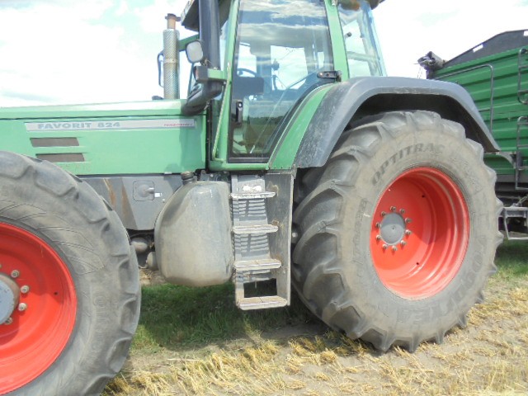
- układ kierowniczy
- układ hamulcowy
- układ oświetlenia
- zespół jezdny
- osłony zabezpieczające
Dokładnie sprawdzenie poszczególnych mechanizmów pozwoli nam czuć się bezpiecznie i komfortowo. Trzeba pamiętać, aby podczas kontroli ciągnik rolniczy był sprawdzany podczas postoju i przy wyłączonym silniku.
Dodatkowo podczas pracy wykonywanej ciągnikiem rolniczym trzeba uważać, aby drzwi były dokładnie zamknięte. Dobrym rozwiązaniem jest również posiadanie bezpiecznej kabiny ochronnej, pozwala ona zabezpieczyć kierowcę w czasie wypadku, a także ochroni przed słońcem, kurzem, deszczem, oparami i hałasem. Oprócz tego w każdym ciągniku rolniczym zawsze powinna znajdować się apteczka pierwszej pomocy oraz gaśnica – są to środki, które uratowały życie nie jednemu już rolnikowi, będącemu w poważnych sytuacjach zagrażających życiu.
Cenną zasadą bezpieczeństwa jest zakaz kierowania pojazdami rolniczymi po spożyciu alkoholu, narkotyków oraz w stanie złego samopoczucia. Ciągniki rolnicze to sprzęt ciężki, który może przyczynić się do poważnych wypadków, dlatego traktuje się jego obsługę podobnie do obsługi samochodów.
Zabrania się dzieciom kierować ciągnikami rolniczymi, kombajnami i innymi maszynami samobieżnymi, ponieważ mogą spowodować groźny wypadek, a tym samym szkodę sobie i innym. Praca ta wymaga uprawnień, wiedzy i doświadczenia.
Dzięki działalności prewencyjnej i kampaniom KRUS obserwowana jest już od wielu lat, tendencja spadkowa ilości nieszczęśliwych zdarzeń wśród rolników indywidualnych. Stosujmy się do podstawowych zasad bezpieczeństwa ograniczając ryzyko wypadku. Pamiętajmy o tym, aby nie narażać siebie oraz najbliższych na utratę zdrowia lub życia.

PT KRUS w Trzebnicy

